Les Pères de la Confédération
La Confédération a été la naissance d’un pays, alors les hommes qui ont participe dans la Confédération sont appelés les “Peres” de la Confédération. Tandis que la Terre-Neuve et l’Île-du-Prince-Édouard ne se sont pas rejoint « le Canada » en 1867, les gens qu’ils ont envoyé aux Conférences (Londres, Charlottetown et Québec) sont aussi considéré comme des « Peres » de la Confédération. Voici une liste de tout les « Peres » en ordre :
Nouveau-Brunswick : | Edward Barron Chandler, Charles Fisher, John Hamilton Gray, John Mercer Johnson, Peter Mitchell, William Henry Steeves, Samuel Leonard Tilley, Robert Duncan Wilmot
Terre-Neuve: | Frederick B. T. Carter, Ambrose Shea
Nouvelle-Ecosse: | Adams G. Archibald, Robert Barry Dickey, William Alexander Henry, Jonathan McCully, John William Ritchie, Charles Tupper
Île-du-Prince-Édouard: | George Coles, John Hamilton Gray, Thomas Heath Haviland, Andrew Archibald Macdonald, Edward Palmer, William Henry Pope, Edward Whelan
Province du Canada: | George Brown, Alexander Campbell, George-Étienne Cartier, Jean-Charles Chapais, James Cockburn, Alexander Tilloch Galt, William Pierce Howland, Hector-Louis Langevin, John A. Macdonald, William McDougall, Thomas D'Arcy McGee, Oliver Mowat, Étienne-Paschal Taché

George Brown
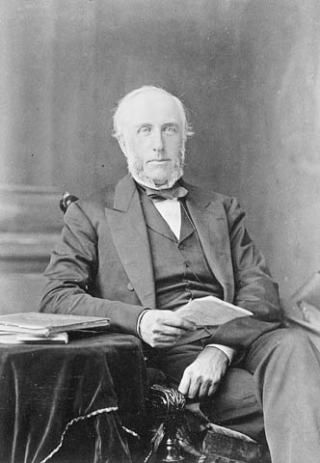

John A. Macdonald
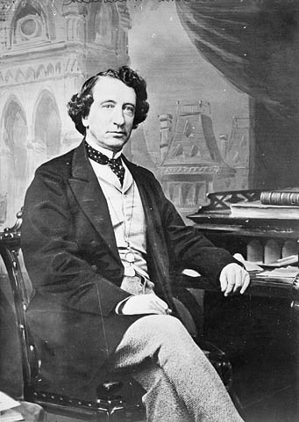

Alexander T. Galt
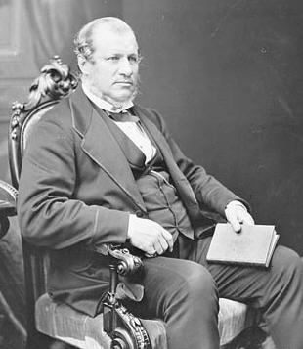

Thomas D'Arcy McGee
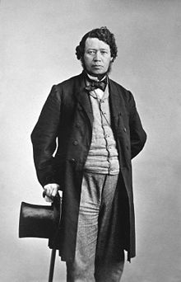

Hector-Louis Langevin
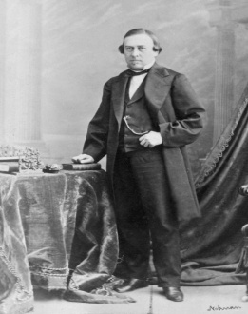

Charles Tupper


